|  |  |  |  |
| --- | --- | --- | --- |
| 版本 | 发布者 | 修改内容 | 日期 |
| A | Liangyq | 初版 | 2015/6/18 |
|  |  |  |  |
|  |  |  |  |
|  |  |  |  |
|  |  |  |  |
|  |  |  |  |
|  |  |  |  |

**1.硬件说明**

(1)集成串口屏支持UART串行口(TX和RX两根线），其中TX为主控的数据发送端，RX为主控的数据接收端，因此和SX32连接的接口只需要4根线即可。

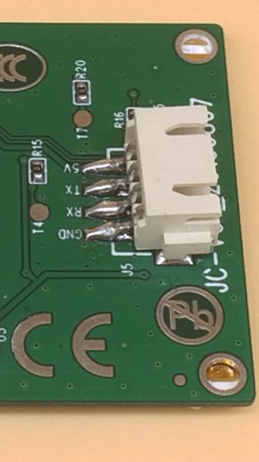

(2) 集成串口屏默认为5V供电，如果系统使用的是2.8~3.3V供电的话，需修改背面PCB的跳线电，具体如下：

电阻R4短路 电阻R2开路

(3) 由于下载的时候使用电脑的串口软件工具发送命令和文件，所以需要找到一款USB转UART的工具，可以参考如下的工具，使用时接上电脑并更新驱动，然后把板子的TX和RX与工具的TX与RX顺接，并接上VDD与GND。

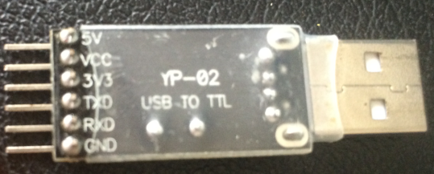

USB 转UART工具

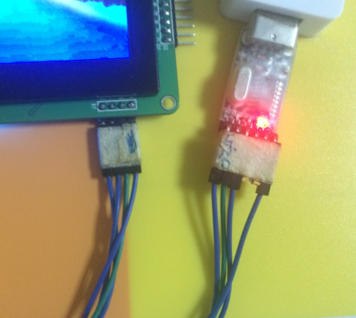

连接方法

**2.软件说明**

(1)编程前的预备知识

1. 显示屏的显存：

DDRAM就是显存，模块的显存和屏幕的分辨率是一一对应，176*220模块的

显存为：176*220*2=77440字节，其中的2表示一个显存单元占2个字节（即16位），其对应关系即：

2字节 🡪 16位🡪 1像素🡪 5位（**红色**）6位（**绿色**）5位（**蓝色**）

1. 显存地址：

DDRAM的地址就是DDRAM的位置，其实就分解为X方向和Y方向两个位置，所以，DDRAM的地址就是X,Y的坐标，横屏模式从模块的左上角开始（注意模块要正放），X从左到右递增（从0开始直到219，再回到0点），Y从上到下递增（从0开始直到175，再回到0点），下图黑色方框为显示区域（即DDRAM）,框内的蓝色的线表示的是扫描轨迹。注意，如果是竖屏模式的话，就要把屏幕竖过来，即X从0到175，Y从0到219.

横屏模式的DDRAM地址排布

竖屏模式的DDRAM地址排布

③显示内容与显存地址的关系：

从上图可以看出，往显存中的（50,50）的开始位置写入‘I’，显示屏的内容与对应地址的内容一一对应。同样显存的地址和屏幕的位置是一样的。

集成串口屏已经屏蔽掉显示屏操作的很多细节内容，用户只需要提供要显示屏幕的x，y位置给对应的指令，就能够在屏幕上面对应的位置显示对应的内容。

(2) 启动说明

集成串口屏上电后自动完成各个功能部件的初始化（LCD、FLASH、TP IC等），因此，主机需要等待1S左右，确保模块内部初始正常完成才能够对其送指令，流程如下：

主机上电

主机配置串口并等待900ms

从机进入就绪状态

(3) 软件指令集

|  |  |  |
| --- | --- | --- |
| ***指令*** | ***指令码*** | ***备注*** |
| 模块软件复位指令 | RESET; |  |
| 通过此指令可以对模块进入软件复位，接收此指令后，模块的外围部件及系统参数将恢复上电的值。 |
| 获取模块的版本信息指令 | VER; |  |
| 通过VER;就可以获取此模块固化的版本信息，并显示在屏幕上面 |
| 设置波特率指令 | BPS(bps); | 系统上电后默认的波特率为115200. |
| BPS为指令码，括号内为波特率的值。如果要把波特率设置为9600，则 BPS(9600); |
| 清屏指令 | CLR(c); | 注意c的范围是0~15，如果c的值超过15系统将不响应该指令，c值的范围查看下面的颜色列表。 |
| CLR为指令码，c为清屏使用的背景颜色，具体代码见下面颜色列表。如果要把屏幕填充为黑色，则 CLR(0); |
| LCD控制指令 | LCDON（on_off）; | On_off的参数只有0或者1，系统忽略其他参数。 |
| LCDON为指令码，on_off 分别表示启动或者关闭LCD。如LCDON(1);表示启动LCD,LCDON(0);关闭LCD. |
| Flash中的图片显示指令 | FSIMG(addr,x，y，w,h,mode); | Mode为1时，图片的白色背景将不会显示，此模式用于图标与背景图片的叠加功能。addr为存储图片的flash开始地址，必须从2097152开始 |
| FSIMG为指令码，addr为图片存储在flash的地址，x，y为图片要在屏幕上面显示的开始位置，w为图片的宽度，h为图片的高度，mode为图片显示方式：1为透明显示，0为正常显示。如FSIMG (2097152，0,0，240,400，1);表示从2097152的FLASH地址取出240*400的图片并在0,0的位置上透明显示。 |
| 图片下载到FLASH指令 | FS_DLOAD(SIZE); | 图片是会被下载到FLASH高2M的存储空间，因此从2M（2097152的位置开始存储图片）共2M  此命令支持合并后的图片烧写，不支持单图片文件的烧写。 |
| FS_DLOAD为指令码，SIZE为要下载的图片的总大小。如FS_DLOAD(192000);表示将192000字节的图片下载到flash中,图片的总大小不能超过2097152字节，如果SIZE的赋值大于2097152字节，系统只识别到2097152字节。 |
| SDIMG 为指令码，x，y为图片要在屏幕显示的开始位置，w，h分别为图片的宽度和高度，‘name’为文件的名字，目前只支持英文名称。SDIMG(0,0,240,400,'6.bin');即表示把SD卡存储的6.bin的文件在模块的0,0的位置显示出来 |
| 横竖屏切换指令 | DIR(H_V); | 系统上电默认为竖屏显示 |
| 如DIR(0);为竖屏。DIR(1);为横屏 |
| 设置背光灯的亮度 | BL(p)；其中BL为指令码，p为背光灯的亮度值，调节的范围为：0~255，其中0为全亮显示，255为关闭显示. | 系统上电后，背光的亮度为20 |
| 如BL(4);将背光的亮度设置为4 |
| 画点指令 | PS(x，y，c)； 其中PS为指令码，x，y为显示的开始位置，c为点的颜色 | 此指令不适用于大面积的描点，如果真有需求建议内置到模块内部 |
| 如PS(0，0，3);在0,0的位置画一蓝色的点 |
| 画线指令 | PL（x1，y1，x2，y2，c）其中PL为指令码，x1，y1为起点的位置，x2，y2为结束点的位置，c为线的颜色 | 注意c的范围是0~15，如果c的值超过15，系统将会忽略此操作。 |
| 如PL(0,0，50，50，1);表示将0，0 到50,50的两个点用红色连成线 |
| 画框指令 | BOX（x1，y1，x2，y2，c）其中BOX为指令码，x1，y1，为起始点的位置，x2，y2为结束点的位置，c为方框的颜色 | 注意c的范围是0~15，如果c的值超过15，系统将会忽略此操作。 |
| 如BOX (0,0，50，50，1);表示以0，0 为起点到50,50的终止点，画一个红色的框 |
| 画填充框指令 | BOXF（x1，y1，x2，y2，c）;其中BOXF为指令码，x1，y1，为起始点的位置，x2，y2为结束点的位置，c为方框的颜色 | 同上 |
| 如BOXF (0,0，50，50，1);表示以0，0 为起点到50,50的终止点，画一个红色的填充框 |
| 画圆指令 | CIR(x,y,r,c);其中CIR为指令码，x，y为圆心的位置，r为圆的半径，c为圆的颜色 | 同上 |
| 如CIR(10，10，3，0);表示以黑色在圆心10,10的位置画一半径为3的黑色的圆 |
| 画填充圆指令 | CIRF(x,y,r,c);其中CIRF为指令码，x，y为圆心的位置，r为圆的半径，c为圆的颜色 | 同上 |
| 如CIRF(10，10，3，0);表示以黑色在圆心10,10的位置画一半径为3的黑色的填充圆 |
| 设置背景色指令 | SBC(c)；其中SBC为指令码，c为背景的颜色值，c的范围在0~63之间。 | 同上 |
| SBC(1);设置背景色为红色 |
| 显示16高的字符指令 | DC16(x,y ,*str,c);其中DC16为指令码，x，y为字符的开始位置，*str为字符的指针，c为字符的颜色 | 同上 |
| DC16(0,0,'Uart显示屏',1);表示在0,0位置显示’Uart显示屏’字符 |
| 显示24高的字符指令 | DC24(x,y ,*str,c);其中DC24为指令码，x，y为字符的开始位置，*str为字符的指针，c为字符的颜色 | 同上 |
| DC24(0,0,'Uart显示屏',1);表示在0,0位置显示’Uart显示屏’字符 |
| 显示32高的字符指令 | DC32(x,y ,*str,c);其中DC32为指令码，x，y为字符的开始位置，*str为字符的指针，c为字符的颜色 | 同上 |
| DC32(0,0,'Uart显示屏',1);表示在0,0位置显示’Uart显示屏’字符 |
| 显示16高的带底色的字符指令 | DCV16(x,y ,*str,c);其中DCV16为指令码，x，y为字符的开始位置，*str为字符的指针，c为字符的颜色 | 底色的设置由SBC指令确定 |
| DCV16(0,0,'Uart显示屏',1);表示在0,0位置显示’Uart显示屏’字符 |
| 显示24高的带底色的字符指令 | DCV24(x,y ,*str,c);其中DCV24为指令码，x，y为字符的开始位置，*str为字符的指针，c为字符的颜色 | 底色的设置由SBC指令确定 |
| DCV24(0,0,'Uart显示屏',1);表示在0,0位置显示’Uart显示屏’字符 |
| 显示32高的字符带底色的指令 | DCV32(x,y ,*str,c);其中DCV32为指令码，x，y为字符的开始位置，*str为字符的指针，c为字符的颜色 | 底色的设置由SBC指令确定 |
|  | DCV32(0,0,'Uart显示屏',1);表示在0,0位置显示’Uart显示屏’字符 |  |

颜色列表

|  |  |
| --- | --- |
| 颜色 | 索引c值 |
| 黑色 | 0 |
| 红色 | 1 |
| 绿色 | 2 |
| 蓝色 | 3 |
| 黄色 | 4 |
| 青色 | 5 |
| 紫色 | 6 |
| 灰色 | 7 |
| 浅灰 | 8 |
| 褐色 | 9 |
| 墨绿色 | 10 |
| 深蓝色 | 11 |
| 深黄色 | 12 |
| 橙色 | 13 |
| 浅红 | 14 |
| 白色 | 15 |

(4)指令需等待时间总结

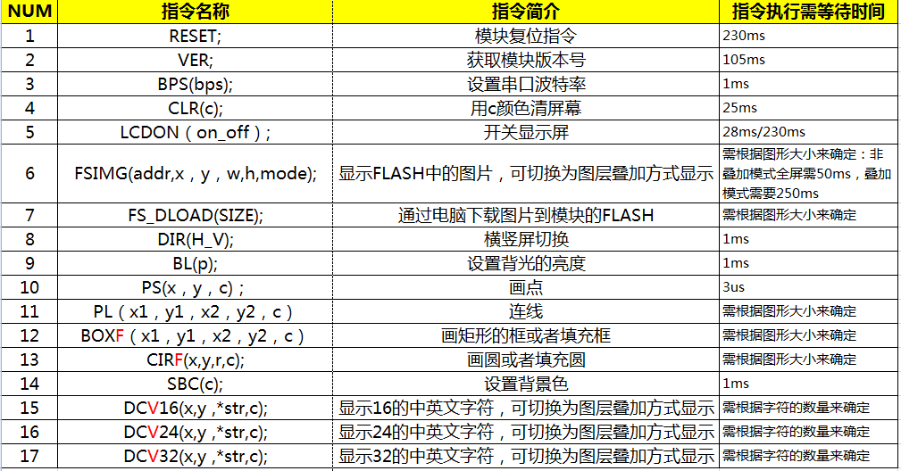

(5)指令下发时注意事项：

①指令的个数必须严格按照上面列表的内容，并且用括号括起来。

②每条指令的必须使用分号结束,每个操作必须用换行结束。分号字符为：; 换行字符为：’\r\n’

③系统上电后，必须保证主控的串口按照如下的初始化参数进行设置：115200 的波特率，无检验位，1个停止位。

(6)编程实例：

主控（STM32F103RBT6）串口初始化:

void uart_init(u32 bound){

// GPIO_InitTypeDef GPIO_InitStructure;

USART_InitTypeDef USART_InitStructure;

NVIC_InitTypeDef NVIC_InitStructure;

RCC_APB2PeriphClockCmd(RCC_APB2Periph_USART1|RCC_APB2Periph_GPIOA|RCC_APB2Periph_AFIO, ENABLE);//USART1_TX PA.9

GPIO_InitStructure.GPIO_Pin = GPIO_Pin_9;

GPIO_InitStructure.GPIO_Speed = GPIO_Speed_50MHz;

GPIO_InitStructure.GPIO_Mode = GPIO_Mode_AF_PP;

GPIO_Init(GPIOA, &GPIO_InitStructure);

//USART1_RX PA.10

GPIO_InitStructure.GPIO_Pin = GPIO_Pin_10;

GPIO_InitStructure.GPIO_Mode = GPIO_Mode_IN_FLOATING;

GPIO_Init(GPIOA, &GPIO_InitStructure);

//Usart1 NVIC ÅäÖÃ

NVIC_InitStructure.NVIC_IRQChannel = USART1_IRQn;

NVIC_InitStructure.NVIC_IRQChannelPreemptionPriority=3 ;

NVIC_InitStructure.NVIC_IRQChannelSubPriority = 3; //

NVIC_InitStructure.NVIC_IRQChannelCmd = ENABLE;

NVIC_Init(&NVIC_InitStructure);

USART_InitStructure.USART_BaudRate = bound;//Ò»°ãÉèÖÃÎª9600;

USART_InitStructure.USART_WordLength = USART_WordLength_8b;

USART_InitStructure.USART_StopBits = USART_StopBits_1;

USART_InitStructure.USART_Parity = USART_Parity_No;

USART_InitStructure.USART_HardwareFlowControl = USART_HardwareFlowControl_None;

USART_InitStructure.USART_Mode = USART_Mode_Rx | USART_Mode_Tx;

USART_Init(USART1, &USART_InitStructure);

USART_ITConfig(USART1, USART_IT_RXNE, ENABLE);//

USART_Cmd(USART1, ENABLE);

}

void UartSend(char * databuf) //串口发送函数

{

u8 i=0;

while (1)

{

if (databuf[i]!=0)//

{

USART_SendData(USART1, databuf[i]); //

while(USART_GetFlagStatus(USART1, USART_FLAG_TXE) == RESET){}; //

i++;

}

else return;

}

}

int main(void)

{

SystemInit();//初始化RCC 设置系统主频为72MHZ

delay_init(72); //延时初始化

uart_init(115200); //串口初始化为115200

delay_ms(500);

for(;;)

{

UartSend("SBC(15);DIR(0);FSIMG(2329472,0,0,176,220,0);DIR(1);SBC(10);\r\n");

CheckBusy();

UartSend("DC32(0,0,'系统正在开机',1);\r\n");

CheckBusy();

UartSend("DC24(0,32,'模组型号JC-V01',2);\r\n");

CheckBusy();

UartSend("DC24(0,56,'2.2寸176X220分辨率',4);\r\n");

CheckBusy();

UartSend("DC16(0,80,'支持横竖屏切换',3);\r\n");

CheckBusy();

UartSend("DC16(0,96,'能实现图层叠加功能',1);\r\n");

CheckBusy();

UartSend("DC16(0,112,'背光亮度可以调节',1);\r\n");

CheckBusy();

UartSend("PS(10,10,14);\r\n");

CheckBusy();

UartSend("BOX(120,140,150,160,3);\r\n");

CheckBusy();

UartSend("CIRF(70,150,20,1);\r\n");

CheckBusy();

while(1);

}

}

函数执行的效果：

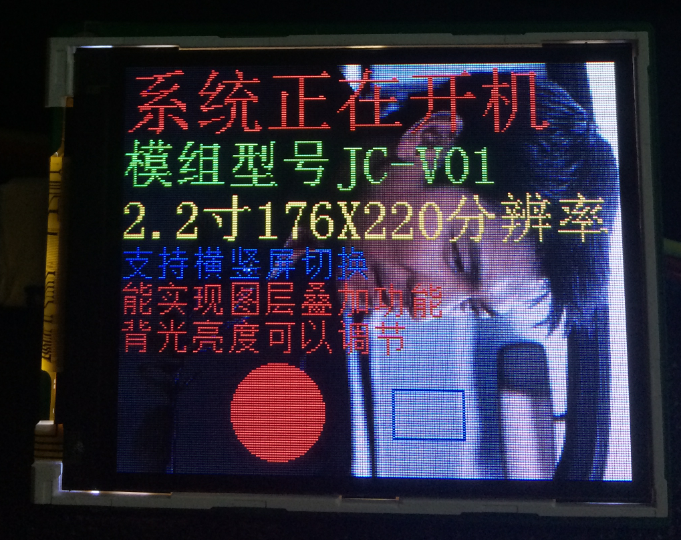

完整的STM32测试工程请联系我司业务员索取。

（7）编程技巧：

① 如系统的实时性要求很高的话，指令与指令之间可以不需要忙等，主控可以通过侦测模块反馈回来的OK\r\n这三个字符来确定该指令是否执行完，可以提高程序的实时性。 具体可以参考完整的测试代码。

②模块允许串口一次性最多发送24条指令，这样可以大大提高编程的效率，但一定要注意指令的最后一定也要以\r\n为结束符，发送后的等待时间为最后一条指令的等待时间。

**3.图片存储及读取操作说明（注意：如下的范例为240x400的图片，此模块为176x220，实际操作时记得调整这个参数）**

|  |
| --- |
| 低2M（0~2097151）  系统参数存储空间 |
| 高2M  （2097152~4194303）用户图片存储空间 |

(1) 如用户需要存储的图片总大小小于2M时，可以把图片存入到模块为用户开辟的2M图片存储空间中（即FLASH的高2M空间）。

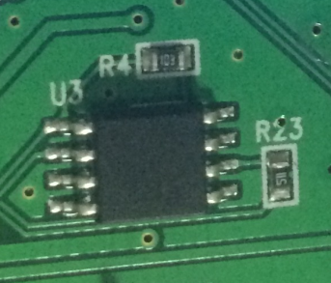

板子的FLASH芯片

4M的存储空间分布

(2)要下载的图片文件的获取方法：

①从美工设计部门获取bmp后缀的图片素材（此BMP为24位格式），如果素材是其他格式的图片（例如jpeg或者png），就必须另存为BMP格式。

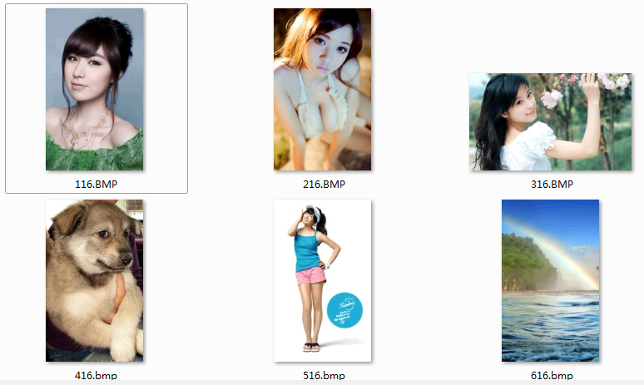

如上均为要显示的bmp格式的素材图片

②打开Image2Lcd.exe取模软件，导入图片，注意红色框中的设置一定要和图片中的一致，蓝色框的分辨率需要根据具体的图片大小来确定。

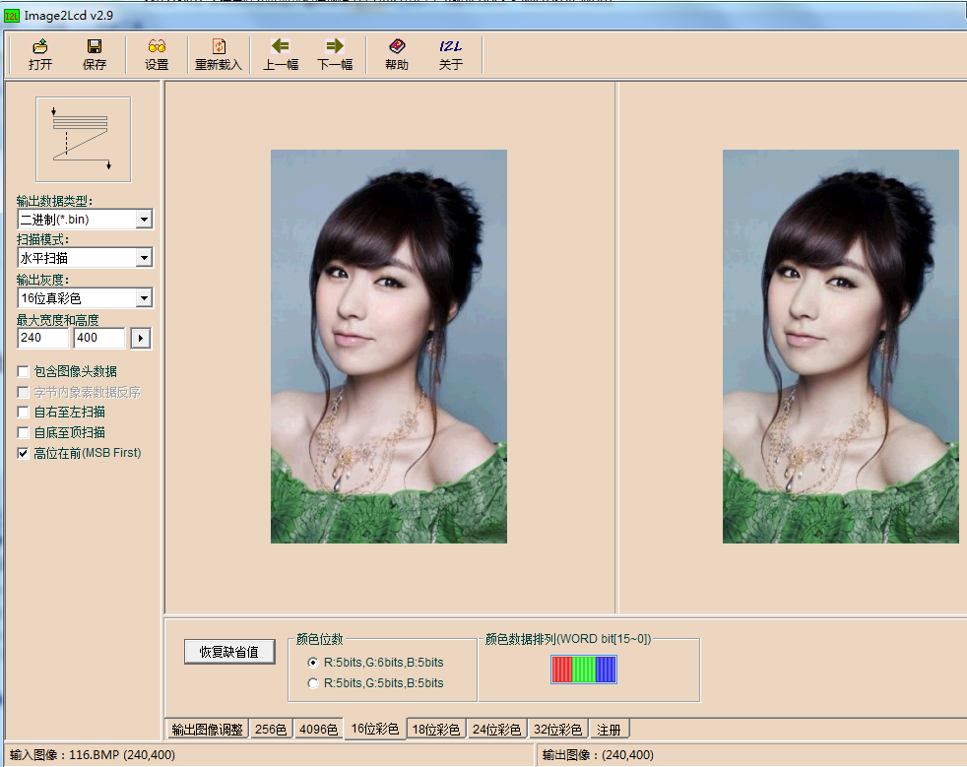

导入图片后的软件界面

③点击软件左上方的保存按键，即可以保存为bin文件，使用同样的方法，将需要的图片都保存为bin文件。

④打开EzOSD.exe文件，选中“Merge”，选择左上方的路径并从右下方双击选中刚刚保存的bin文件，选中的文件会显示在右方的列表中。

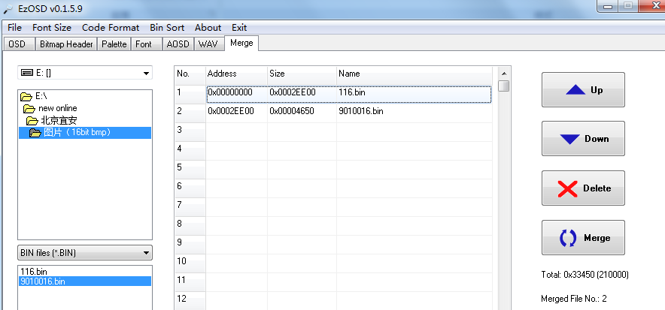

注意，此时我只选择了2个bin文件，第一张为240x400的全屏图片，第二张为90x100的窗口图片，两个图片的总大小为：210000字节

⑤点击右下方的Merge按钮，合并并保存为Pic.bin

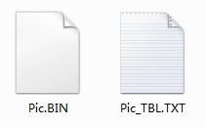

注意 Pic_TBL.TXT为图片合并的信息（包括偏移地址和大小），如下图

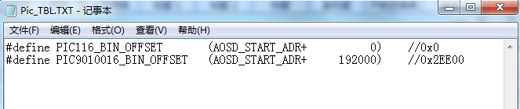

此时，要烧录的Pic.bin就已经制作完成。

(3)将Pic.bin下载到模块中（使用串口终端下载）

①打开串口终端SSCOM 3.3 exe，将模块和电脑的串口连接好，设置好终端的波特率等参数。

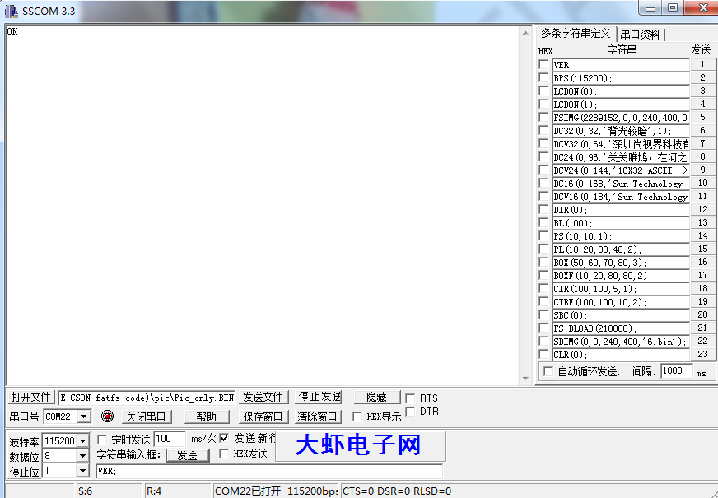

②注意要选择发送新行复选框，此时用115200的波特率向模块发送FS_DLOAD(210000);命令，接收命令后模块会向终端返回FLASH正在擦除的信息，等待FLASH擦除完成。

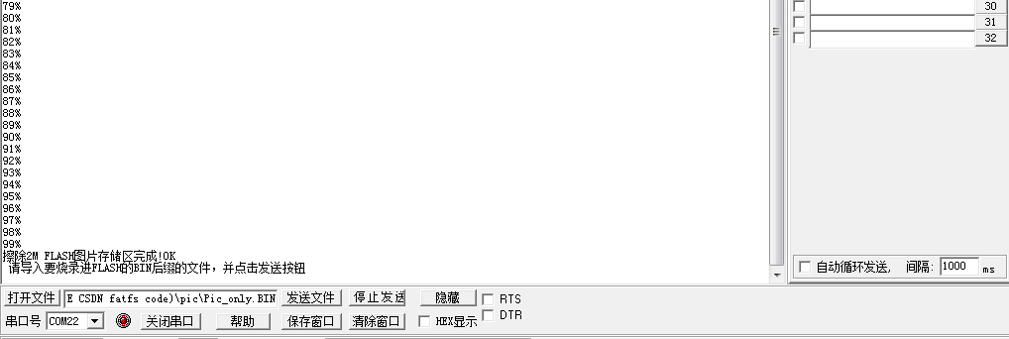

③擦除完成后，通过‘’打开文件‘’按钮即可导入刚刚生成的Pic.bin文件。

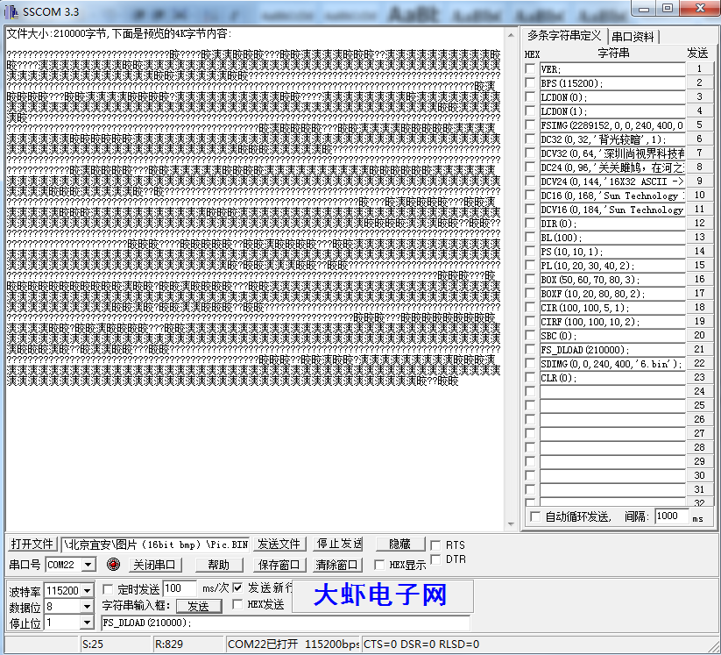

文件已经导入，点击‘’发送文件‘’按钮

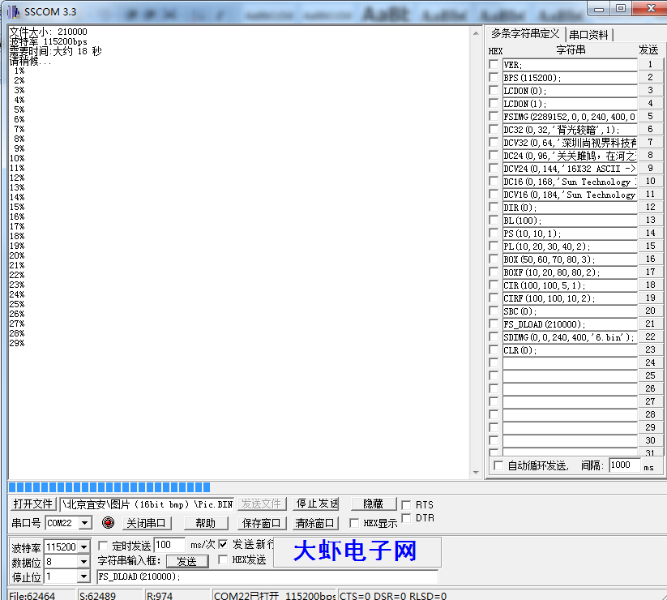④等待烧录完成。

(5) 显示下载到FLASH中的图片

①FSIMG(2097152,0,0,240,400,0);

在模块的0,0处开始显示显示第一张图片，其中2097152为图片存储的开始地址.，图片的大小为240*400。

②FSIMG(2097152+192000,0,0,90,100,0);

显示第二张图片，其中偏移地址+192000，即表示第二张图片是紧接着第一张图片的位置存取。